**[Bài tập] 4. Ứng dụng ghi chú**

## 1. Mục tiêu

* Nắm được các cú pháp cơ bản khi kết hợp Typescript với ReactJS
* Biết cách kết hợp các kiểu dữ liệu của Typescript vào trong ReactJS
* Nắm được cách gọi API để lấy dữ liệu với Typescript

## 2. Mô tả

Cho giao diện sau:

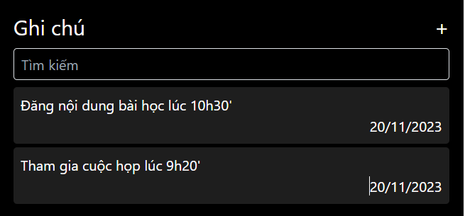

* Hiển thị danh sách ghi chú (Dữ liệu lấy từ local)
* Khi click vào nút “+” thì hiển thị form thêm mới ghi chú

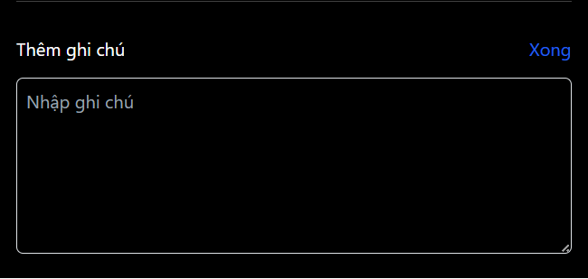

* Khi nhấn vào nút “Xong” thì thêm mới ghi chú và hiển thị lại danh sách ghi chú
* Ghi chú khi thêm vào phải gồm 2 thông tin: Nội dung ghi chú và thời gian thêm ghi chú có định dạng: Ngày/tháng/năm.

## 3. Đánh giá

Để hoàn thành bài tập, học viên cần:

* Đưa mã nguồn lên GitHub.
* Dán link của repository lên phần nộp bài trên hệ thống.